# Assignment #P: 课程大作业  
Updated 1818 GMT+8 Nov 30, 2024  
2024 fall, Complied by **古佳宏，环境科学与工程**

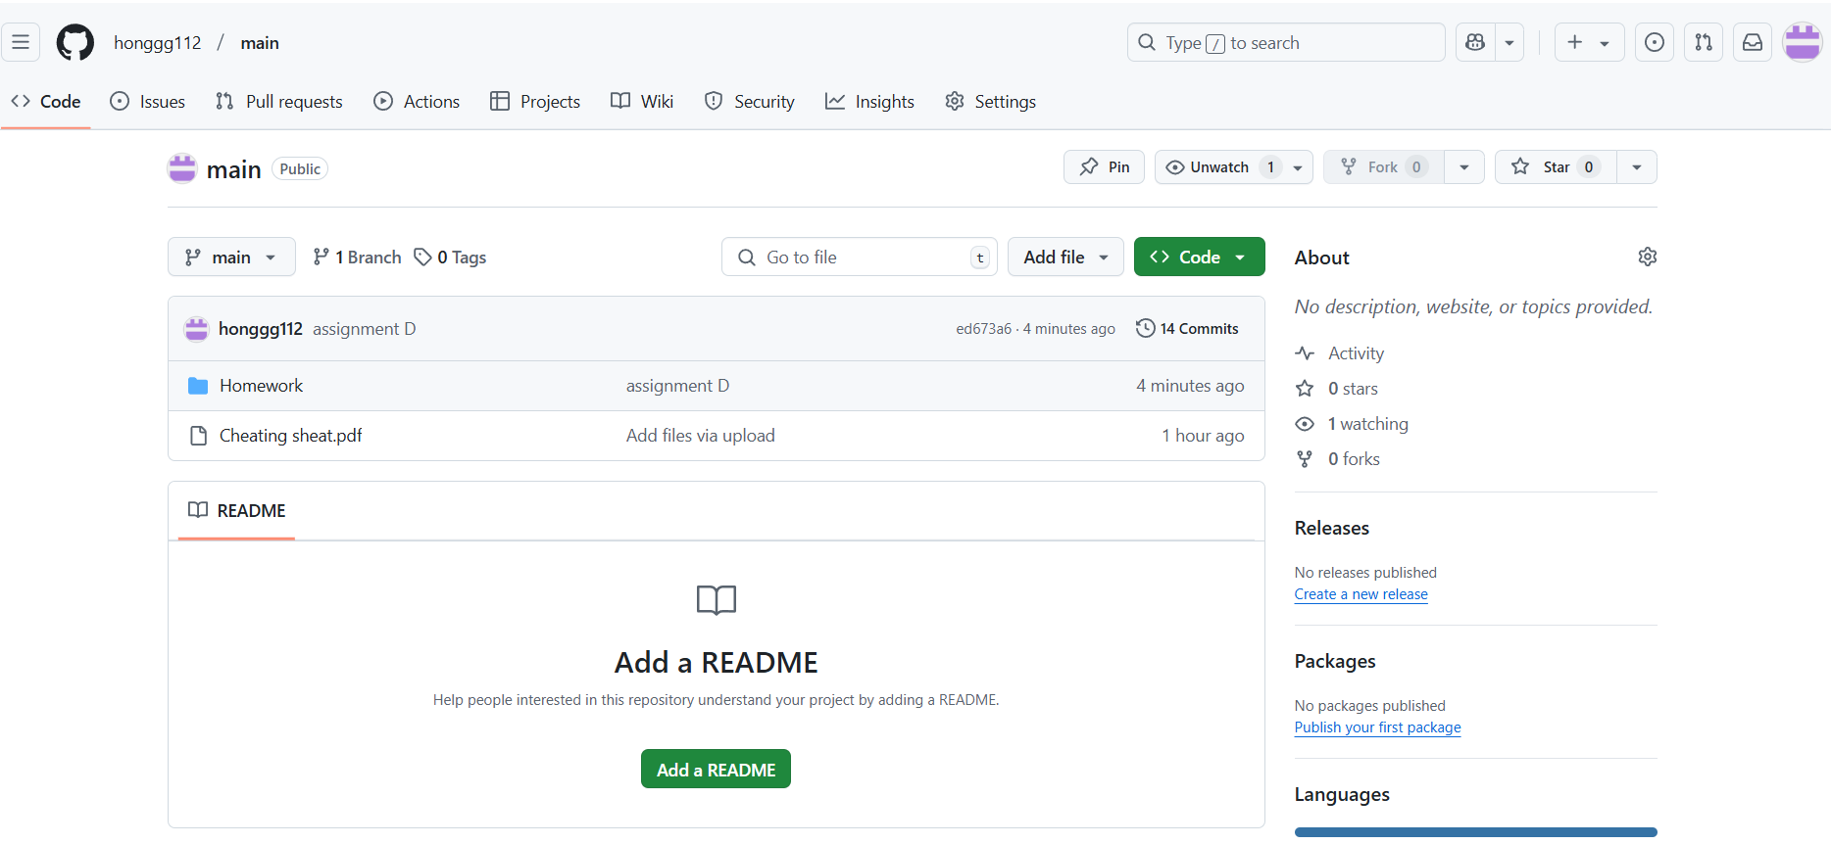

<https://github.com/honggg112/main>

**课程总结**

作为一名留学生，这学期的计算机概论课程对我来说着实是个非常大的挑战。由于我在自己的国家没有接触过计算机相关的知识，所以一开始就处于零基础的状态。而且，我也没有提前去学习相关的内容，就直接选了这门课。

上课的时候，我发现课程内容很难理解，这让我有点不知所措。对于每日的选做作业时，大部分题目都不会做，只能对着答案看，可还是不太明白，而且花费了大量的时间，也没有什么成就感。整个学期下来，我在这门课上花的时间并不多，去上课的次数也很少，因为去了也听不懂。我更多的是自己研究题目，还会在B站上找一些学习资料。不过，在这门课上我也不是一无所获。课程群里的闫老师和助教们都非常热心，随时为我们答疑解惑。闫老师提供的详细的PPT、推荐的网站和书籍对我帮助很大，让我慢慢搞懂了一些语法知识。最后，希望闫老师能高抬贵手。希望下学期还能选上闫老师的数算课程。我一定会更努力学习，多拓展知识，跟着老师继续进步。